Perancangan Enterprise Architecture Menggunakan TOGAF Architecture Development Method
(Studi Kasus: Objek Wisata Janti Park)

Shafira Nur Herlinda¹⁾, Teguh Susyanto²⁾ , Budi Hartanto²⁾

^{1,2}Program Studi Sistem Informasi, STMIK Sinar Nusantara
³Program Studi Informatika, STMIK Sinar Nusantara
^{1,2,3}Jl KH Samanhudi 84-86, Surakarta
Email: ¹shafiranurherlinda@gmail.com, ²teguh@sinus.ac.id, ³budihartanto@sinus.ac.id

Abstract

Janti Park Tourism Object in utilizing information systems and information technology to support business processes is still not optimal. Utilization of information systems is currently only carried out in the business process of selling parking tickets and entrance tickets. However, other business processes are still carried out manually and not yet computerized. This causes a high risk of human error, successive recording errors, data that is easily lost and damaged, resulting in inaccurate data. The purpose of this study was to produce an enterprise architecture design using the TOGAF Architecture Development Method in the form of an application blueprint that is used as a reference in developing information systems and information technology so that they can be more optimal and increase the effectiveness and efficiency of business processes at Janti Park Tourism Object. The design of enterprise architecture uses the TOGAF Architecture Development Method (ADM) with 8 development phases, namely the preliminary phase, requirements management, architecture vision, business architecture, information systems architecture, technology architecture, opportunities and solutions, and migration planning. This research produces an application blueprint that can be used as a guide and reference in developing information systems and information technology so that they can be more optimal and increase the effectiveness and efficiency of the Janti Park Tourism Object business process.

Keyword: Enterprise Architecture, TOGAF ADM, Blueprint, Tourism Object, Enterprise Information System

Abstrak

Objek Wisata Janti Park dalam memanfaatkan sistem informasi dan teknologi informasi untuk mendukung proses bisnis masih belum optimal. Pemanfaatan sistem informasi saat ini hanya dilakukan pada proses bisnis penjualan tiket parkir dan tiket masuk. Namun proses bisnis lainnya masih dilakukan secara manual dan belum terkomputerisasi. Hal ini menyebabkan tingginya resiko human error, kesalahan pencatatan yang berturut-turut, data yang mudah hilang dan rusak, sehingga menghasilkan data yang tidak akurat. Tujuan dari penelitian ini adalah menghasilkan rancangan arsitektur enterprise dengan Metode Pengembangan Arsitektur TOGAF berupa blueprint aplikasi yang digunakan sebagai acuan dalam pengembangan sistem informasi dan teknologi informasi sehingga dapat lebih optimal dan meningkatkan efektivitas dan efisiensi proses bisnis di Objek Wisata Taman Janti. Perancangan arsitektur enterprise menggunakan TOGAF Architecture Development Method (ADM) dengan 8 fase pengembangan, yaitu fase pendahuluan, manajemen kebutuhan, visi arsitektur, arsitektur bisnis, arsitektur sistem informasi, arsitektur teknologi, peluang dan solusi, dan perencanaan migrasi. Penelitian ini menghasilkan cetak biru aplikasi yang dapat digunakan sebagai pedoman dan acuan dalam pengembangan sistem informasi dan teknologi informasi agar dapat lebih optimal dan meningkatkan efektifitas dan efisiensi proses bisnis Objek Wisata Taman Janti.

Kata Kunci: Enterprise Architecture, TOGAF ADM, Blueprint, Obyek Wisata, Enterprise Information System

1. PENDAHULUAN
Objek Wisata Janti Park merupakan objek wisata air yang bertempat di Dukuh Ngendo, Desa Janti, Kecamatan Polanharjo, Kabupaten Klaten. Objek Wisata Janti Park merupakan salah satu bisnis yang dimiliki oleh Badan Usaha Milik Desa (BUMDesa) Jaya Janti yang bergerak dalam bidang pariwisata dan perdagangan. Objek Wisata Janti Park menggunakan sumber daya alam desa berupa mata air untuk membangun tempat wisata kolam renang dan restoran dengan memberdayakan tenaga kerja karang taruna dan penduduk sekitar.
Objek Wisata Janti Park memiliki beberapa proses bisnis didalamnya yang pertama adalah penjualan tiket. Pada proses bisnis ini memanfaatkan sistem informasi penjualan tiket untuk mencetak tiket parkir dan tiket masuk secara otomatis. Proses bisnis lainnya adalah kasir makanan yang saat ini berjalan dengan cara yang manual dengan menuliskan pada nota menu dan menghitung total harga menggunakan kalkulator. Selanjutnya ada proses bisnis manajemen inventaris yang kegiatannya meliputi pencatatan data barang inventaris, data barang masuk, barang keluar, dan jumlah stok. Saat ini proses bisnis manajemen inventaris dijalankan dengan cara yang manual yang dicatat di lembar-lembar kertas. Pada proses bisnis manajemen stokis, saat ini juga dijalankan dengan cara yang manual dengan mencatat data stok masuk, stok keluar, jumlah stok gudang, dan jumlah stok warung di lembar-lembar kertas. Proses bisnis manajemen keuangan kegiatannya meliputi pencatatan akuntansi keuangan dan pelaporan keuangan yang dilakukan dengan bantuan Microsoft office dan Google spreadsheet.
Pada proses bisnis yang ada di Objek Wisata Janti Park, hanya satu proses bisnis yang telah memanfaatkan sistem informasi untuk menunjang aktivitasnya yaitu proses bisnis penjualan tiket. Sistem informasi penjualan tiket yang sudah ada saat ini juga belum terintegrasi dengan bagian terkait seperti pada bagian manajemen keuangan dimana penjualan tiket erat kaitannya dengan hasil omset penjualan. Sistem informasi yang tidak terintegrasi ini menyebabkan sulitnya bagian manajemen keuangan untuk mensinkronisasi laporan omset penjualan. Sedangkan proses bisnis yang lainnya pada Objek Wisata Janti Park masih dijalankan dengan cara yang manual. Berjalannya proses bisnis yang masih manual ini menimbulkan beberapa permasalahan seperti tingginya risiko human error, kesalahan pencatatan yang berturut-turut, data yang mudah hilang dan mudah rusak sehingga data yang dihasilkan tidak akurat. Berdasarkan kondisi dan masalah tersebut, maka diperlukan perancangan enterprise architecture sebagai acuan dalam mengembangkan sistem informasi dan teknologi informasi secara optimal sehingga meningkatkan efektifitas dan efisiensiensi pada proses bisnis Objek Wisata Janti Park.
Kerangka kerja yang dapat digunakan untuk merancang enterprise architecture ada berbagai macam, diantaranya adalah Zachman Framework, Federal Enterprise Architecture Framework (FEAF), dan The Open Group Architecture Framework (TOGAF) [1]. Pada The Open Group Architecture Framework (TOGAF) menyediakan metode yang sistematis dan tools yang lengkap untuk membangun serta memfokuskan proses dan implementasi [1]. Berdasarkan pernyataan tersebut, maka perancangan enterprise architecture pada Objek Wisata Janti Park menggunakan TOGAF Architecture Development Method (ADM) karena merupakan kerangka kerja serta metode yang diterima secara luas untuk mengembangkan arsitektur di perusahaan dan memberikan metode yang rinci untuk membangun, mengelola, dan mengimplementasikan enterprise architecture [2]. TOGAF ADM fokus pada proses dan siklus implementasi, pendeskripsian arsitektur secara jelas, dan jenis informasi diatur ke dalam struktur logis. Architecture Development Method (ADM) menjelaskan proses dari setiap fase ADM dan model arsitektur yang digunakan dan dibuat selama tahap pengembangan enterprise architecture [2].
Penelitian terdahulu yang berkaitan dengan enterprise architecture di bidang pariwisata menggunakan TOGAF ADM yang pertama adalah tentang perencanaan strategis sistem informasi dan teknologi informasi pada dinas pariwisata menggunakan TOGAF ADM. Penelitian ini menghasilkan tujuh kandidat sistem informasi yang dapat menunjang aktivitas bisnis dinas pariwisata, desain infrastruktur teknologi informasi yang dapat mendukung konektifitas antar unit kerja serta roadmap implementasi sistem informasi dan teknologi informasi [3]. Penelitian tentang perancangan enterprise architecture desa wisata menggunakan TOGAF ADM. Penelitian ini menghasilkan tiga modul sistem informasi yang digunakan dalam aktivitas primer dan pendukung dalam pengelolaan desa wisata [4]. Penelitian tentang virtual reality tourism pada case wisata menggunakan TOGAF 9.1. Penelitian ini menghasilkan rancangan sistem virtual reality tourism mulai dari segi hardware, software, dan jaringan [5]. Dari penelitian-penelitian tersebut dapat disimpulkan bahwa perancangan enterprise architecture menggunakan TOGAF ADM terbukti memberikan hasil yang akurat dan reliable dalam mengembangkan pemanfaatan sistem informasi dan teknologi informasi secara optimal di suatu organisasi atau perusahaan.
Berdasarkan permasalahan dan fakta diatas, maka dilakukanlah penelitian tentang perancangan enterprise architecture menggunakan TOGAF ADM yang hasilnya berupa blueprint aplikasi yang dapat digunakan sebagai acuan dalam mengembangkan pemanfaatan sistem informasi dan teknologi informasi secara optimal sehingga meningkatkan efektifitas dan efisiensiensi pada proses bisnis Objek Wisata Janti Park.

TINJAUAN PUSTAKA

Enterprise Architecture
Enterprise Architecture merupakan struktur dasar untuk mengembangkan sistem informasi perusahaan yang mencakup seluruh proses bisnis dan penggunaan serta integrasi teknologi informasi secara optimal [6].

TOGAF Architecture Development Method (ADM)
Menurut The Open Group dalam Nurmiaty 2020, The Open Group Architecture Framework (TOGAF) adalah kerangka kerja arsitektur yang menyediakan metode dan peralatan untuk membantu penerimaan, produksi, penggunaan, dan pemeliharaan arsitektur enterprise [7]. Kunci dari TOGAF adalah Architecture Development Method (ADM) yang memberikan gambaran spesifik untuk proses pengembangan arsitektur enterprise. Architecture Development Method (ADM) menyediakan siklus perancangan untuk mengembangkan dan menerapkan arsitektur sistem informasi perusahaan [8].

Penelitian Terdahulu
Penelitian tentang enterprise architecture pada perusahaan manufaktur menggunakan Framework TOGAF dengan metode ADM (Architecture Development Method) yang bertujuan merancang arsitektur perusahaan agar proses bisnis yang sedang berjalan dapat selaras dengan sistem informasi dan teknologi informasi. Penelitian ini menghasilkan blueprint arsitektur enterprise yang dapat membantu memaksimalkan pertumbuhan perusahaan [8].
Penelitian tentang enterprise architecture pada perguruan tinggi menggunakan Framework TOGAF dengan metode ADM (Architecture Development Method) yang bertujuan membangun arsitektur sistem informasi kedepan termasuk arsitektur aplikasi dan arsitektur data, beserta analisis kesenjangannya dan juga membangun arsitektur teknologi kedepannya beserta analisis kesenjangannya. Penelitian ini menghasilkan arsitektur bisnis, arsitektur sistem informasi yang terdiri dari data dan arsitektur aplikasi, arsitektur teknologi yang diatur dalam blueprint [9].
Penelitian tentang perencanaan strategis sistem informasi dan teknologi informasi pada dinas pariwisata menggunakan Framework TOGAF yang bertujuan menghasilkan kandidat sistem informasi dan desain infrastruktur teknologi informasi untuk mendukung kebutuhan bisnis serta roadmap yang akan digunakan sebagai panduan implementasi sistem informasi dan teknologi informasi. Penelitian ini menghasilkan tujuh kandidat sistem informasi yang dapat menunjang aktivitas bisnis dinas pariwisata, desain infrastruktur teknologi informasi yang dapat mendukung konektifitas antar unit kerja serta roadmap implementasi sistem informasi dan teknologi informasi [3].
Penelitian tentang enterprise architecture pada perusahaan pelayanan jasa tour dan travel menggunakan Framework TOGAF dengan metode ADM (Architecture Development Method) yang bertujuan merancang arsitektur enterprise untuk digunakan oleh perusahaan dalam proses pemesanan jasa tour dan travel. Penelitian ini menghasilkan blueprint dari perencanaan arsitektur enterprise yang dilakukan dengan cakupan proses bisnis utama yaitu proses penjualan tiket tour dan travel beserta struktur organisasi perusahaan tersebut [10].

3. METODE PENELITIAN

Metode Pengumpulan Data
- Metode Wawancara
Wawancara dilakukan dengan staf manajerial Objek Wisata Janti Park dengan tujuan untuk mendapatkan data dan informasi yang berkaitan dengan proses bisnis yang sedang berjalan dan dukungan teknologi informasi pada Objek Wisata Janti Park.
- Metode Observasi
Pengamatan ini dilakukan dengan melihat langsung proses dan kegiatan bisnis yang berjalan pada Objek Wisata Janti Park.
- Studi Pustaka
Metode ini dilakukan dengan cara mencari sumber data sekunder yang dapat dijadikan sebagai bahan pendukung perancangan enterprise architecture menggunakan TOGAF ADM yang berasal dari buku-buku terkait, publikasi dari hasil penelitian, artikel, situs internet serta sumber informasi lainnya yang berkaitan dengan penelitian ini.

3.2 Metode Perancangan Enterprise Architecture
Perancangan enterprise architecture Objek Wisata Janti Park mengacu pada fase-fase TOGAF ADM yang disajikan pada Gambar 1.
Gambar 1. Fase-Fase Dalam Architecture Development Method (ADM) [2]
Merujuk pada Gambar 1, ada 8 tahap yang digunakan dalam merancang enterprise architecture pada Objek Wisata Janti Park, yaitu sebagai berikut :
- Preliminary Phase
Langkah yang dilakukan pada fase ini yaitu menentukan prinsip-prinsip perencanaan sebagai acuan untuk pengembangan arsitektur.
- Requirements Management
Langkah yang dilakukan pada fase ini yaitu mengidentifikasi permasalahan pada Objek Wisata Janti Park dan membuat solusi sistem informasi dari permasalahan yang telah diidentifikasi.
- Phase A: Architecture Vision
Langkah yang dilakukan pada fase ini yaitu mendefinisikan visi misi Objek Wisata Janti Park dan mendefinisikan tujuan bisnis Objek Wisata Janti Park.
- Phase B: Business Architecture
Langkah yang dilakukan pada fase ini yaitu menganalisa aktivitas utama dan aktivitas pendukung pada Objek Wisata Janti Park.
- Phase C: Information System Architecture
Langkah yang dilakukan pada fase ini yaitu engidentifikasi aplikasi dan struktur data yang berjalan saat ini pada Objek Wisata Janti Park dan membuat usulan aplikasi dan pemodelan arsitektur data yang akan dibutuhkan.
- Phase D: Technology Architecture
Langkah yang dilakukan pada fase ini yaitu menganalisa kondisi arsitektur teknologi yang berjalan saat ini pada Objek Wisata Janti Park dan membuat usulan perbaikan arsitektur teknologi yang dibutuhkan.
- Phase E: Opportunities & Solution
Langkah yang dilakukan pada fase ini yaitu mengevaluasi model yang telah dibangun untuk semua arsitektur yang sudah dibuat pada setiap fase yang mencakup bisnis, aplikasi, data, dan teknologi dan melakukan analisis gap.
- Phase F: Migration Planning
Langkah yang dilakukan pada fase ini yaitu melakukan penyusunan urutan proyek-proyek berdasarkan prioritas pengimplementasian aplikasi, dan menetapkan dan menggambarkan roadmap aplikasi pada Objek Wisata Janti Park.

- HASIL DAN PEMBAHASAN

Preliminary Phase
Pada fase ini dilakukan identifikasi prinsip-prinsip arsitektur yang terdiri dari arsitektur bisnis, arsitektur data, dan arsitektur aplikasi yang sesuai dengan kebutuhan pada Objek Wisata Janti Park. Adapun prinsip-prinsip yang digunakan dalam merancang enterprise architecture Objek Wisata Janti Park adalah :
- Keputusan arsitektur yang dibuat harus sesuai dengan aktivitas dan proses bisnis Objek Wisata Janti Park yang bertujuan untuk mendukung proses bisnis serta meningkatkan pelayanan terhadap pelanggan.
- Data yang digunakan mudah diakses agar mempercepat pelayanan kepada pelanggan dan mempercepat pengambilan keputusan pada saat pengaksesan data dilakukan secara bersamaan.
- Aplikasi yang digunakan saling terintegrasi agar pemrosesan data dapat dilakukan dengan lebih mudah serta meningkatkan kualitas pelayanan.
- Perancangan arsitektur aplikasi yang mudah digunakan sehingga meningkatkan efektifitas proses bisnis dan meningkatkan efisiensi sumber daya.

Requirements Management
Pada fase ini dilakukan identifikasi permasalahan pada Objek Wisata Janti Park dan dibuatkan solusi atas permasalahan yang disesuaikan dengan pemanfaatan sistem informasi. Adapun permasalahan yang ada pada Objek Wisata Janti Park yaitu :
- Pelaporan penjualan tiket parkir dan tiket masuk masih tersendiri karena sistem yang belum terintegrasi dan tiket hanya dapat dibeli on the spot saja dapat diatasi dengan sistem yang terintegrasi dengan bagian keuangan dan adanya sistem e-ticketing.
- Permasalahan pada proses pencetakan nota yang belum terkomputerisasi, data penjualan produk yang belum terdata di database, dan proses pelaporan penjualan produk membutuhkan waktu yang lama karena belum adanya sistem yang saling terintegrasi dapat diatasi dengan membuat sistem point of sales (POS) sehingga memudahkan bagian kasir untuk melakukan pentotalan pesanan, penerbitan nota, serta memudahkan proses pelaporan penjualan karena sistem yang terintegrasi dengan bagian keuangan.
- Permasalahan proses manajemen stok, pencatatan barang masuk dan keluar, pendistribusian stok dari gudang menuju warung yang belum terkomputerisasi sehingga sering terjadi ketidaksesuaian jumlah stok dengan data yang ada dapat diatasi dengan membuat sistem informasi stokis untuk mengelola data stok di gudang dan warung serta mencatat stok masuk dan keluar, dan sistem yang terintegrasi dengan bagian keuangan untuk memudahkan proses pelaporan data belanja.
- Permasalahan pada proses pengumpulan data-data transaksi sebagai bahan pembuatan laporan keuangan yang masih dilakukan dengan cara manual dan pelaporan keuangan dilakukan dengan menggunakan Microsoft office dan Google spreadsheet karena belum adanya sistem yang terintegrasi dapat diatasi dengan membuat sistem informasi keuangan yang terintegrasi dengan bagian penjualan tiket, bagian kasir, bagian manajemen stokis, dan bagian manajemen inventaris sehingga memudahkan pelaporan bidang keuangan.
- Permasalahan pada pencatatan barang masuk dan keluar, pencatatan jumlah stok, dan data belanja bagian inventaris yang belum terkomputerisasi sehingga data mudah rusak dan hilang dapat diatasi dengan membuat sistem informasi inventaris untuk mengelola data barang masuk dan barang keluar, jumlah stok barang, dan sistem yang terintegrasi dengan bagian keuangan untuk memudahkan proses pelaporan data belanja.

Phase A : Architecture Vision
Dalam fase ini dilakukan pendefinisian visi, misi, dan tujuan bisnis Objek Wisata Janti Park. Berikut penjelasan visi, misi, dan tujuan bisnis Objek Wisata Janti Park :
- Visi
- Menjadi objek wisata yang nyaman, lengkap, ramah lingkungan, dan pilihan utama para wisatawan.
- Menjadi objek wisata yang maju dan memberikan kesejahteraan bagi pengelola, karyawan, dan masyarakat sekitarnya.
- Misi
- Mengelola dan mengembangkan berbagai jenis wahana, baik wahana air maupun darat.
- Memberikan pelayanan dan penetapan harga yang tepat untuk meraih perhatian konsumen.
- Meningkatkan pelayanan guna mempertahankan dan memperluas pangsa pasar.
- Meningkatkan perekonomian dan kesejahteraan masyarakat setempat.
- Tujuan Bisnis
Tujuan bisnis Objek Wisata Janti Park merupakan penjabaran dari visi objek wisata. Tujuan Objek Wisata Janti Park adalah menjadi objek wisata yang nyaman, lengkap, ramah lingkungan, dan pilihan utama bagi para wisatawan. Tujuan lainnya yaitu karena Objek Wisata Janti Park berada ditengah-tengah masyarakat dan dikelola oleh lembaga kemasyarakatan yaitu BUMDesa maka Objek Wisata Janti Park memiliki tujuan menjadi objek wisata yang maju dan memberikan kesejahteraan bagi pengelola, karyawan, dan masyarakat sekitar.

Phase B : Business Architecture
Pada fase ini dilakukan identifikasi aktivitas utama dan aktivitas pendukung untuk mengelompokkan aktivitas bisnis yang ada pada Objek Wisata Janti Park dengan menggunakan tool value chain yang disajikan pada Gambar 2.
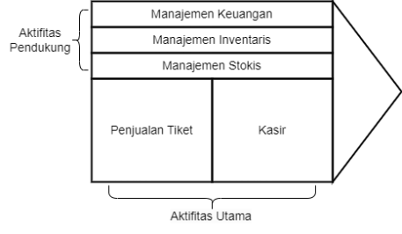
Gambar 2. Value Chain Aktivitas Bisnis Objek Wisata Janti Park
Berdasarkan Gambar 2, dapat diketahui bahwa terdapat 2 aktivitas utama pada Objek Wisata Janti Park dimana pada bisnis ini berfokus pada penjualan tiket dan kasir untuk produk kuliner, karena seluruh omset yang dihasilkan sebagian besar berasal dari penjualan tiket dan kasir produk kuliner tersebut. Sedangkan aktivitas pendukungnya ada manajemen keuangan, manajemen inventaris, dan manajemen stokis karena ketiga aktivitas tersebut sebagai aspek yang mendukung berjalannya bisnis pada Objek Wisata Janti Park.

Phase C : Information System Architecture
Pada fase ini dilakukan identifikasi pemanfaatan sistem informasi yang sudah ada dan usulan sistem informasi yang dibuat. Pemanfaatan sistem informasi pada Objek Wisata Janti Park hanya pada proses bisnis penjualan tiket parkir dan tiket masuk sedangkan proses bisnis lainnya belum memanfaatkan sistem informasi. Usulan sistem informasi berupa modul-modul aplikasi, yang pertama adalah modul tiket dengan sistem yang dapat melayani sistem e-ticketing dan menyinkronkan data penjualan tiket dengan sistem keuangan. Kedua modul kasir atau point of sales (POS) dengan sistem yang dapat melakukan proses transaksi di bagian kasir termasuk input pesanan, perhitungan total harga, pencetakan nota, dan sinkronisasi data penjualan makanan dan minuman dengan sistem keuangan. Ketiga yaitu modul inventaris dengan sistem yang dapat mencatat barang masuk dan keluar, manajemen stok, checking status barang, dan sinkronisasi data belanja dengan sistem keuangan. Keempat modul stokis dengan sistem yang dapat mencatat barang masuk dan keluar, manajemen stok gudang dan warung, dan sinkronisasi data belanja dengan sistem keuangan. Kelima yaitu modul keuangan dengan sistem yang dapat mensinkronisasi data laporan penjualan dan laporan belanja dari tiap-tiap bidang sehingga memudahkan controlling dan reporting.
Dalam membuat rancangan aplikasi untuk Objek Wisata Janti Park, digunakan tool use case diagram untuk menggambarkan aktor yang berperan didalam alur proses bisnis masing-masing modul serta apa saja yang dapat dilakukan oleh masing-masing aktor. Berikut aktor yang berperan dalam proses bisnis masing-masing modul aplikasi yang digambarkan dalam beberapa use case diagram :
- Modul Tiket
Use case modul tiket disajikan pada Gambar 3.
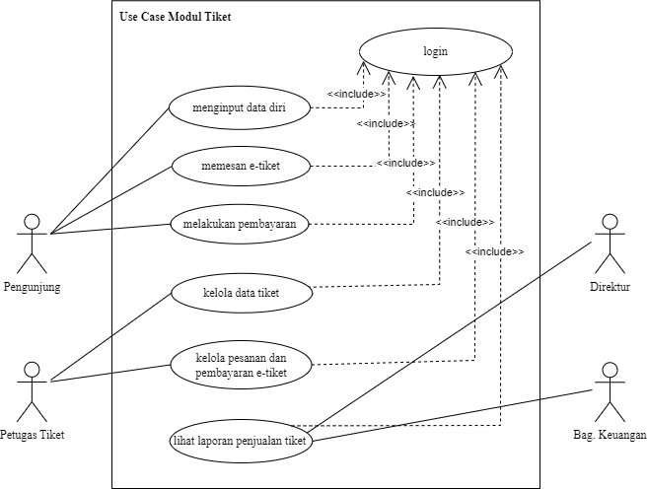
Gambar 3. Use Case Diagram Modul Tiket
Pada Gambar 3, arsitektur aplikasi pada modul tiket memiliki 4 aktor dan 6 use case. Use case menginput data diri, memesan e-tiket, dan melakukan pembayaran melibatkan aktor pengunjung. Use case kelola data tiket, kelola pesanan dan pembayaran e-tiket melibatkan aktor petugas tiket. Use case lihat laporan penjualan tiket melibatkan aktor bagian keuangan dan direktur.
- Modul Kasir (POS)
Use case modul kasir (POS) disajikan pada Gambar 4.
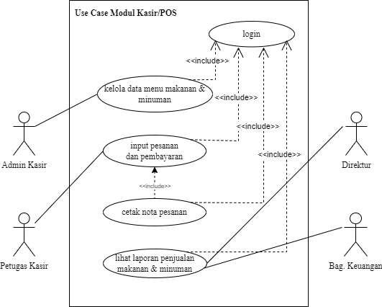
Gambar 4. Use Case Diagram Modul Kasir
Pada Gambar 4, arsitektur aplikasi pada modul kasir atau POS memiliki 4 aktor dan 4 use case. Use case kelola data menu makanan dan minuman melibatkan aktor admin kasir. Use case input pesanan dan pembayaran, dan cetak nota pesanan melibatkan aktor petugas kasir. Use case lihat laporan penjualan makanan dan minuman melibatkan aktor bagian keuangan dan direktur.
- Modul Inventaris
Use case modul inventaris disajikan pada Gambar 5.
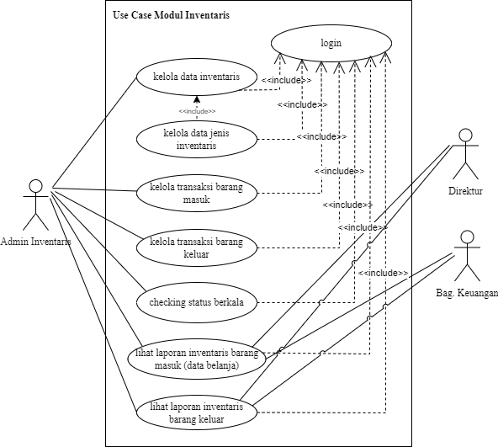
Gambar 5. Use Case Diagram Modul Inventaris
Pada Gambar 5, arsitektur aplikasi pada modul inventaris memiliki 3 aktor dan 7 use case. Use case kelola data inventaris, kelola data jenis inventaris, kelola transaksi barang masuk, kelola transaksi barang keluar, checking status berkala melibatkan aktor admin inventaris. Use case lihat laporan inventaris barang masuk (data belanja) dan lihat laporan inventaris barang keluar melibatkan semua aktor.
- Modul Stokis
Use case modul stokis disajikan pada Gambar 6.
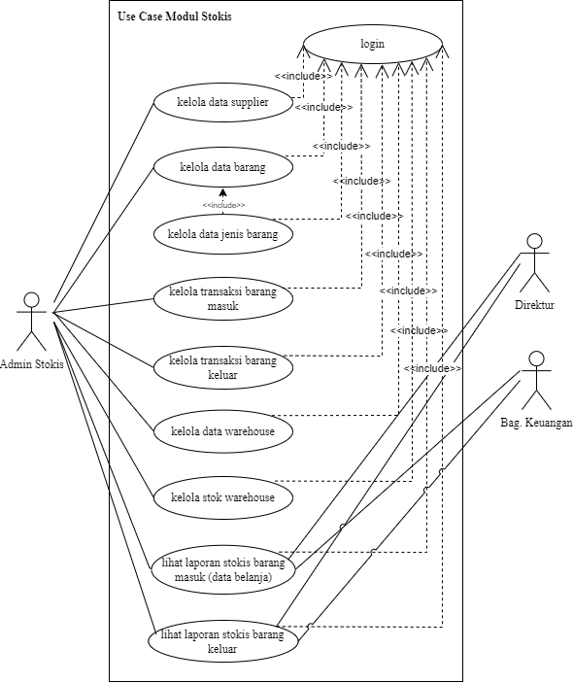
Gambar 6. Use Case Diagram Modul Stokis
Pada Gambar 6, arsitektur aplikasi pada modul stokis memiliki 3 aktor dan 9 use case. Use case kelola data supplier, kelola data barang, kelola data jenis barang, kelola transaksi barang masuk, kelola transaksi barang keluar, dan kelola data warehouse, kelola stok warehouse melibatkan aktor admin stokis. Use case lihat laporan stokis barang masuk (data belanja) dan lihat laporan stokis barang keluar melibatkan semua aktor.
- Modul Keuangan
Use case modul keuangan disajikan pada Gambar 7.
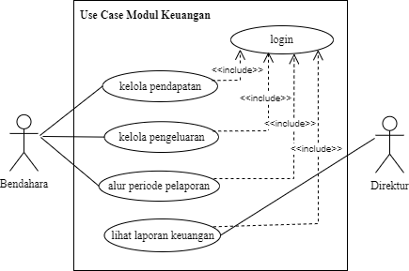
Gambar 7. Use Case Diagram Modul Keuangan
Pada Gambar 7, arsitektur aplikasi pada modul keuangan memiliki 2 aktor dan 4 use case. Use case kelola kelola pendapatan, kelola pengeluaran, dan alur periode pelaporan melibatkan aktor bendahara. Use case lihat laporan keuangan melibatkan aktor direktur.
Gambaran integrasi aplikasi yang diusulkan adalah sebagai berikut ini :
- Aplikasi Penjualan Tiket dengan Aplikasi Keuangan
Integrasi aplikasi penjualan tiket dengan aplikasi keuangan ditunjukkan pada Gambar 8.
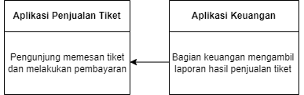
Gambar 8. Integrasi Aplikasi Penjualan Tiket dengan Aplikasi Keuangan
Gambar 8 menunjukkan integrasi antara aplikasi penjualan tiket dengan aplikasi keuangan. Pada saat pengunjung memesan tiket dan melakukan pembayaran pada aplikasi penjualan tiket, maka secara otomatis akan terwujud menjadi sebuah laporan penjualan tiket. Kemudian bagian keuangan akan mengambil laporan hasil penjualan tiket tersebut sebagai bahan penyusunan laporan keuangan.
- Aplikasi Kasir dengan Aplikasi Stokis
Integrasi aplikasi kasir dengan aplikasi stokis ditunjukkan pada Gambar 9.
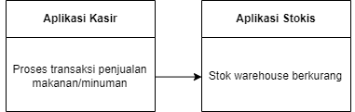
Gambar 9. Integrasi Aplikasi Kasir dengan Aplikasi Stokis
Gambar 9 menunjukkan integrasi antara aplikasi kasir dengan aplikasi stokis dimana pada saat terjadi proses transaksi penjualan makanan dan minuman pada aplikasi kasir, maka akan mengurangi stok warehouse secara otomatis karena aplikasi kasir dan aplikasi stokis yang saling terhubung.
- Aplikasi Kasir dengan Aplikasi Keuangan
Integrasi aplikasi kasir dengan aplikasi keuangan ditunjukkan pada Gambar 10.
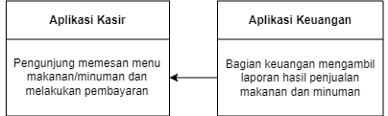
Gambar 10. Integrasi Aplikasi Kasir dengan Aplikasi Keuangan
Gambar 10 menunjukkan integrasi antara aplikasi kasir dengan aplikasi keuangan dimana pada saat pengunjung memesan makanan atau minuman dan melakukan pembayaran pada bagian kasir, maka transaksi tersebut secara otomatis akan terwujud menjadi sebuah laporan penjualan makanan dan minuman. Kemudian bagian keuangan akan mengambil laporan hasil penjualan makanan dan minuman tersebut sebagai bahan penyusunan laporan keuangan.
- Aplikasi Stokis dengan Aplikasi Keuangan
Integrasi pertama pada aplikasi stokis dengan aplikasi keuangan ditunjukkan pada Gambar 11.
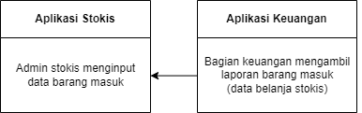
Gambar 11. Integrasi Aplikasi Stokis dengan Aplikasi Keuangan (Pertama)
Gambar 11 menunjukkan integrasi antara aplikasi stokis dengan aplikasi keuangan. Pada saat admin stokis menginput data barang masuk pada aplikasi stokis, maka secara otomatis data barang masuk tersebut akan terwujud menjadi laporan barang masuk (data belanja stokis). Kemudian bagian keuangan akan mengambil laporan tersebut sebagai bahan dalam penyusunan laporan keuangan.
Integrasi kedua pada aplikasi stokis dengan aplikasi keuangan ditunjukkan pada Gambar 12.
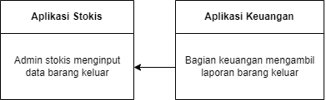
Gambar 12. Integrasi Aplikasi Stokis dengan Aplikasi Keuangan (Kedua)
Gambar 12 menunjukkan integrasi antara aplikasi stokis dengan aplikasi keuangan dimana pada saat admin stokis menginput data barang keluar pada aplikasi stokis, maka secara otomatis data barang keluar tersebut akan terwujud menjadi laporan barang keluar. Kemudian bagian keuangan akan mengambil laporan barang keluar pada aplikasi stokis untuk menyesuaikan antara penggunaan stok dengan pendapatan penjualan produk.
- Aplikasi Inventaris dengan Aplikasi Keuangan
Integrasi pertama pada aplikasi inventaris dengan aplikasi keuangan ditunjukkan pada Gambar 13.
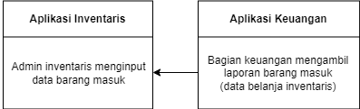
Gambar 13. Integrasi Aplikasi Inventaris dengan Aplikasi Keuangan (Pertama)
Gambar 13 menunjukkan integrasi antara aplikasi inventaris dengan aplikasi keuangan. Pada saat admin inventaris menginput data barang masuk pada aplikasi inventaris, maka secara otomatis data barang masuk tersebut akan terwujud menjadi laporan barang masuk (data belanja inventaris). Kemudian bagian keuangan akan mengambil laporan tersebut sebagai bahan penyusunan laporan keuangan.
Integrasi kedua pada aplikasi inventaris dengan aplikasi keuangan ditunjukkan pada Gambar 14.
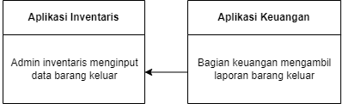
Gambar 14. Integrasi Aplikasi Inventaris dengan Aplikasi Keuangan (Kedua)
Gambar 14 menunjukkan integrasi antara aplikasi inventaris dengan aplikasi keuangan dimana pada saat admin inventaris menginput data barang keluar pada aplikasi inventaris, maka secara otomatis data barang keluar tersebut akan terwujud menjadi laporan barang keluar. Kemudian bagian keuangan akan mengambil laporan barang keluar pada aplikasi inventaris untuk memantau jumlah dan penggunaan barang-barang inventaris dan menyesuaikan dengan pendapatan dan pengeluaran perusahaan.
Sedangkan arsitektur data digambarkan menggunakan tool class diagram yaitu pada Gambar 15.
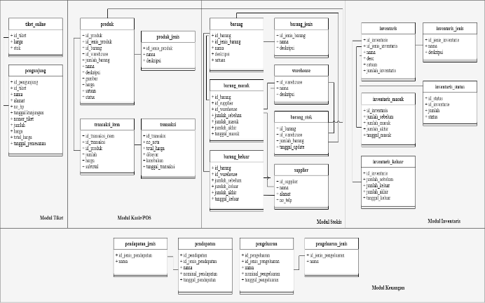
Gambar 15. Class Diagram
Gambar 15 diatas menjelaskan relasi data pada modul yang terdiri dari modul tiket, modul kasir atau POS, modul stokis, modul inventaris, dan modul keuangan. Masing-masing data memiliki atribut agar dapat direlasikan menjadi sebuah sistem.

Phase D : Technology Architecture
Pada fase ini diusulkan arsitektur teknologi yang mendukung sistem informasi yang akan dibangun. Usulan arsitektur teknologi disajikan dalam Gambar 16.
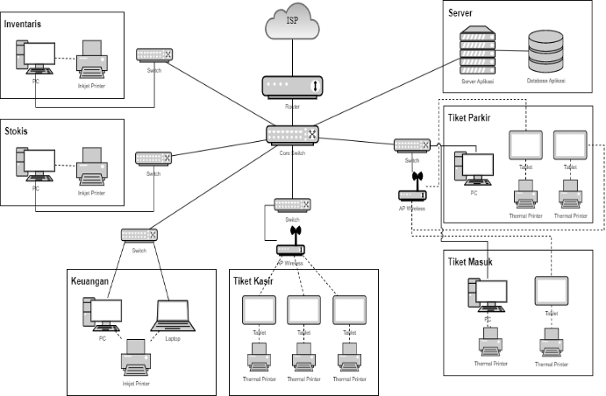
Gambar 16. Usulan Arsitektur Teknologi
Gambar 16 menjelaskan bahwa teknologi yang diusulkan meliputi pada bagian penjualan tiket dengan jumlah PC 2 unit, komputer tablet 3 unit, dan printer thermal 4 unit. Bagian kasir dengan jumlah komputer tablet 3 unit dan printer thermal 3 unit. Bagian manajemen inventaris dengan jumlah PC 1 unit dan printer inkjet 1 unit. Bagian manajemen stokis dengan jumlah PC 1 unit dan printer inkjet 1 unit. Bagian manajemen keuangan dengan jumlah PC 1 unit, laptop 1 unit, dan printer inkjet 1 unit dimana pada setiap bagian-bagian tersebut memiliki jaringan WLAN masing-masing dan pengelolaan data menjadi satu pada database yang terpusat.

Phase E : Opportunities and Solution
Pada fase ini dilakukan analisis gap sistem informasi antara kondisi saat ini dengan usulan sistem informasi yang akan dikembangkan, dapat dilihat pada Tabel 1.
Tabel 1. Tabulasi Gap Sistem Informasi
 | Sistem Informasi | Analysis
EXISTING | 1. Penjualan Tiket | Upgraded
 | 2. POS pada Kasir | Upgraded
 | 3. Manajemen Keuangan | Add
 | 4. Manajemen Inventaris | Add
 | 5. Manajemen Stokis | Add
Tabel 1 menunjukkan tabulasi gap sistem informasi dimana pada bagian penjualan tiket saat ini sudah ada sistem informasi yang digunakan namun masih perlu disempurnakan lagi seperti dapat melayani pembelian tiket secara online (e-tiket) dan sinkronisasi data penjualan dengan manajemen keuangan, sehingga analisa kondisi sistem informasi pada penjualan tiket berstatus upgraded atau diperbaharui. Pada bagian kasir saat ini juga sudah tersedia sistem informasi namun belum dapat digunakan karena masih perlu disempurnakan lagi seperti sinkron dengan bagian stokis dan keuangan, sehingga analisa kondisi sistem informasi pada penjualan tiket berstatus upgraded atau diperbaharui. Sedangkan pada 3 aktivitas bisnis lainnya yaitu pada manajemen keuangan, manajemen inventaris, dan manajemen stokis berstatus add atau ditambahkan sesuai dengan analisa yang telah dilakukan sebelumnya bahwa belum tersedia sistem informasi di bagian-bagian tersebut.

Phase F : Migration Planning
Pada fase ini dilakukan penyusunan urutan proyek-proyek berdasarkan prioritas pengimplementasian aplikasi dan ditentukan urutan implementasi kandidat modul aplikasi menggunakan tool roadmap aplikasi yaitu pada Gambar 17.
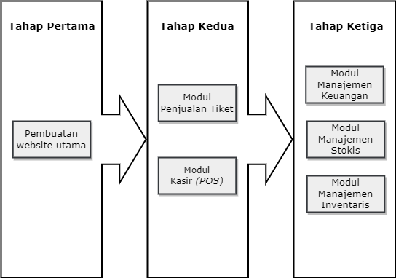
Gambar 17. Roadmap Implementasi Aplikasi
Berdasarkan Gambar 17, langkah pertama yang harus dilakukan yaitu membuat website utama yang mencakup pengelolaan user dan roles. Mendapat urutan pertama karena website ini akan menampung semua modul yang akan dibuat. Urutan kedua terdapat pembuatan modul penjualan tiket dan kasir (POS). Menjadi prioritas kedua dikarenakan modul ini merupakan penunjang fungsional bisnis utama pada Objek Wisata Janti Park. Urutan terakhir yaitu pembuatan modul manajemen keuangan, modul manajemen inventaris, dan modul manajemen stokis. Ketiga modul tersebut akan membantu proses di back office.

- KESIMPULAN

Simpulan
Penelitian ini menghasilkan rancangan enterprise architecture pada Objek Wisata Janti Park dengan menggunakan Metode TOGAF ADM berupa blueprint aplikasi yang dapat digunakan sebagai bahan pedoman dan acuan dalam mengembangkan sistem informasi dan teknologi informasi pada Objek Wisata Janti Park diawali dari peningkatan sistem pelayanan informasi, tiket dan kasir dilanjutkan peningkatan sistem pengelolaan keuangan, stockist dan inventaris.

Saran
Penerapan Metode TOGAF ADM pada penelitian ini hanya dilakukan hingga fase migration planning. Oleh karena itu, perlu dilakukan pengembangan lebih lanjut hingga fase architecture change management.

REFERENCES
[1] D. Minoli, Enterprise Architecture A to Z. 2008.
[2] R. Harrison, TOGAF® 9 Foundation Study Guide 3rd Edition, 3rd ed. Van Haren Publishing, 2013.
[3] I. Hizbullah and M. Salmin, “Perencanaan Strategis Sistem Informasi/Teknologi Informasi Menggunakan Framework TOGAF Pada Dinas Pariwisata Kabupaten Pulau Morotai,” Teknika, vol. 10, no. 2, pp. 122–127, 2021, doi: 10.34148/teknika.v10i2.355.
[4] A. S. Marjuki and R. Cahyana, “Penerapan Framework TOGAF-ADM dalam Perancangan Enterprise Architecture Desa Wisata,” J. Algoritm., vol. 18, no. 2, pp. 503–508, 2022, doi: 10.33364/algoritma/v.18-2.821.
[5] D. P. Sari, N. I. Dewi Komala, and S. Fuada, “Virtual Reality Tourism Dengan Framework TOGAF 9.1 untuk Case Wisata di Purwakarta,” Telecommun. Networks, Electron. …, vol. 1, no. 1, pp. 15–23, 2021.
[6] A. Hadiana and Y. Sudaryo, Framework : Enterprise Resource Planning, 1st ed. Yogyakarta: ANDI, 2021.
[7] E. Nurmiaty, Z. Zulfiandri, and A. M. A. Syafi’i, “Enterprise Architecture Menggunakan TOGAF Architecture Development Method 9.1,” Appl. Inf. Syst. Manag., vol. 3, no. 1, pp. 59–68, 2020, doi: 10.15408/aism.v3i1.9446.
[8] R. Anderson and J. F. Andry, “Perancangan Enterprise Arsitektur Menggunakan Framework Togaf (Studi Kasus PT. Ikido Jorr Sepatu Indo),” Ultim. InfoSys J. Ilmu Sist. Inf., vol. 12, no. 1, pp. 58–66, 2021.
[9] S. Entas, “Perancangan Arsitektur Enterprise STP Sahid Menggunakan TOGAF ADM,” J. Inform., vol. 4, no. 2, pp. 1–12, 2017.
[10] A. P. Nugraha and N. A. Wicaksono, “Perencanaan Arsitektur Enterprise Pada Sistem Informasi Perusahaan Tour Dan Travel Menggunakan Kerangka Kerja TOGAF ADM (Studi Kasus : CV. Jaya Niaga Transindo),” J. Tugas Mata Kuliah Arsit. Enterp., pp. 1–10, 2021.

